海学祭で模擬店など開店
2016年10月30日、母校にて学生主催の海学祭が開催され一般開放されました。
同窓会の伊勢志摩支部の有志が例年通り「長老庵」「中村コーヒー店」を開店しましたが、
その様子などを紹介します。
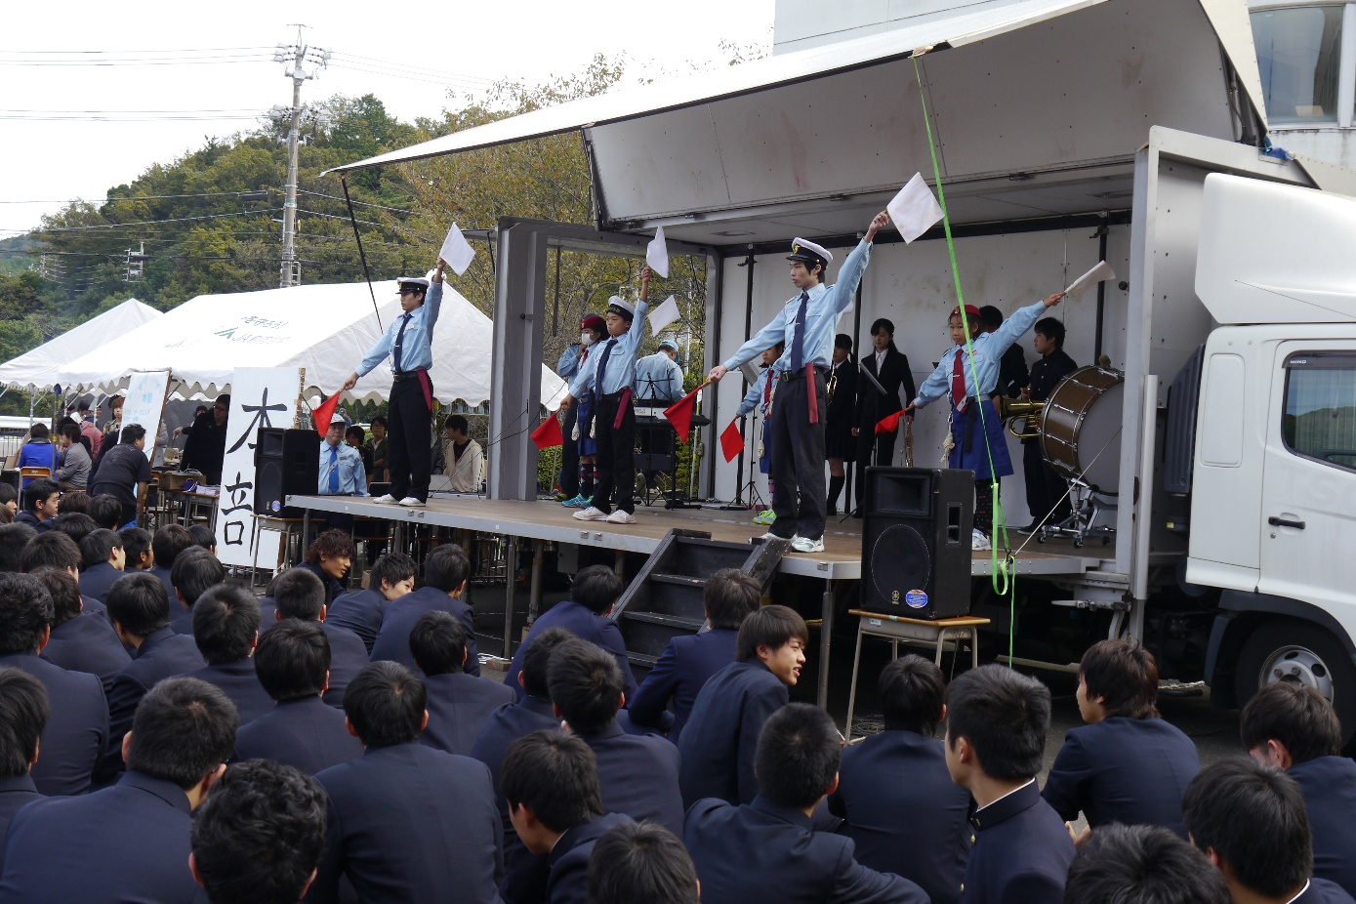
四日市海洋少年団・南勢海洋少年団の手旗信号実演 大勢の観客でやや緊張ぎみです。
NPO法人故郷の海を愛する会の活動の際、共に協力して頂いている団体です。
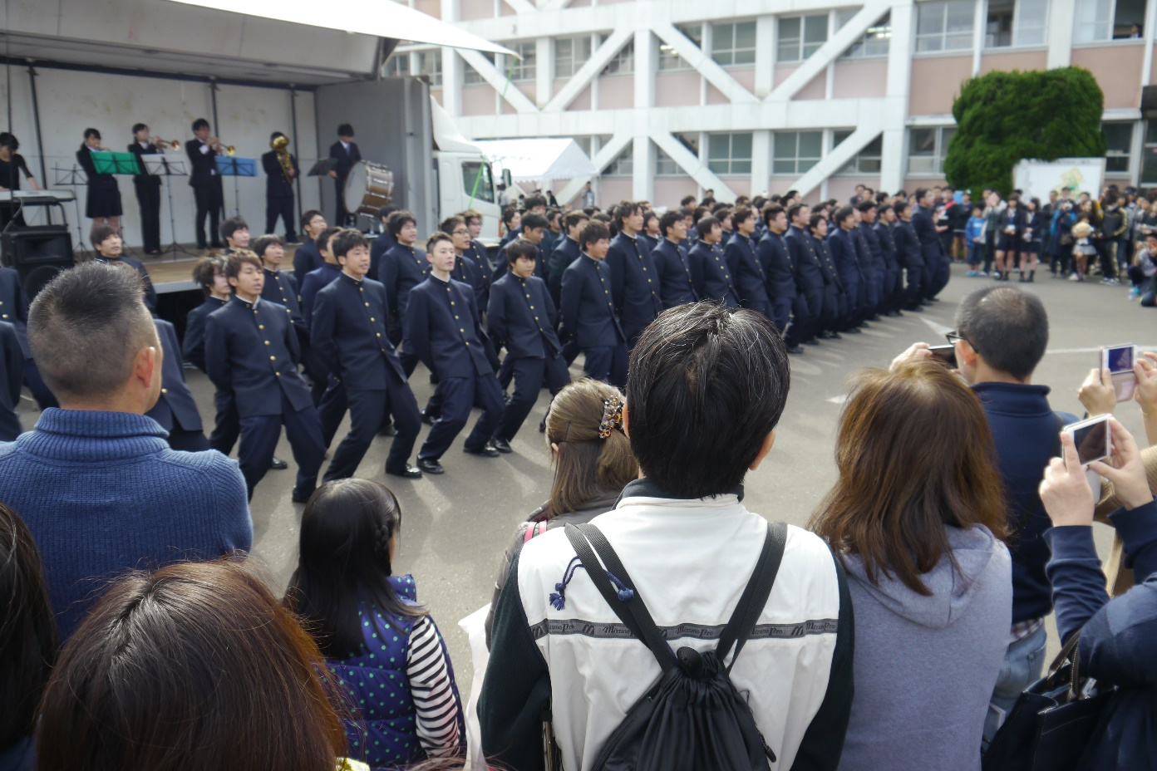
恒例の校歌斉唱 応援団風。

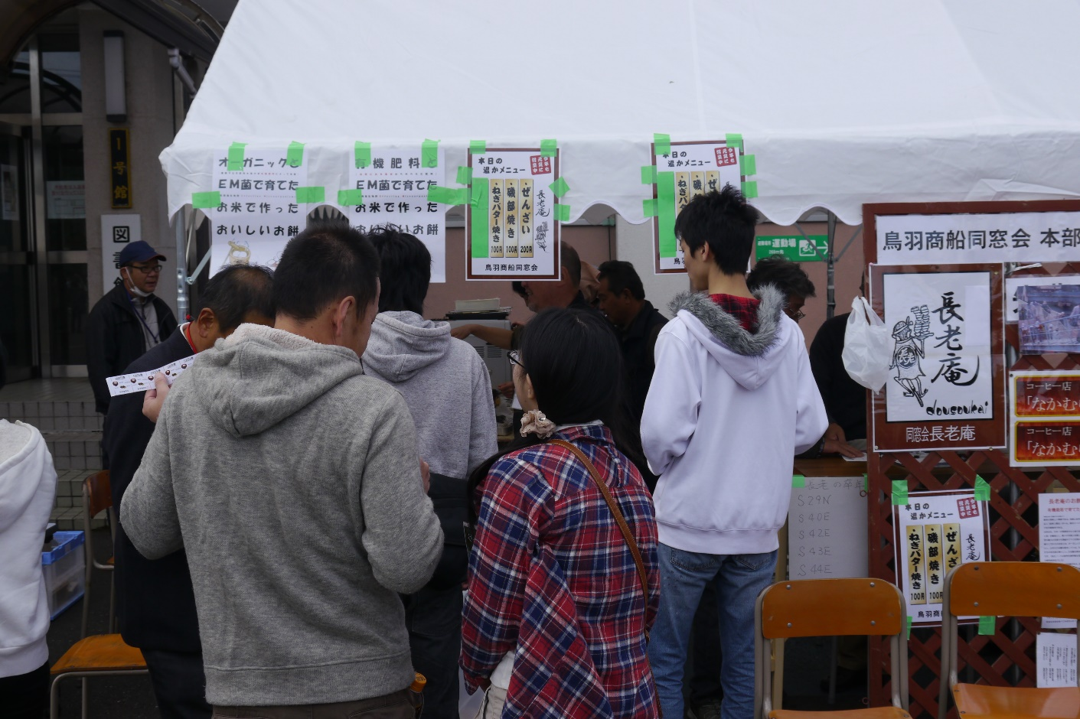
模擬店「長老庵」 同窓会伊勢志摩支部の有志が開店
有機米で作ったお餅が入ったぜんざいが￥200、安い！！
早々と用意した材料すべて売り切れ、ありがたいことです。
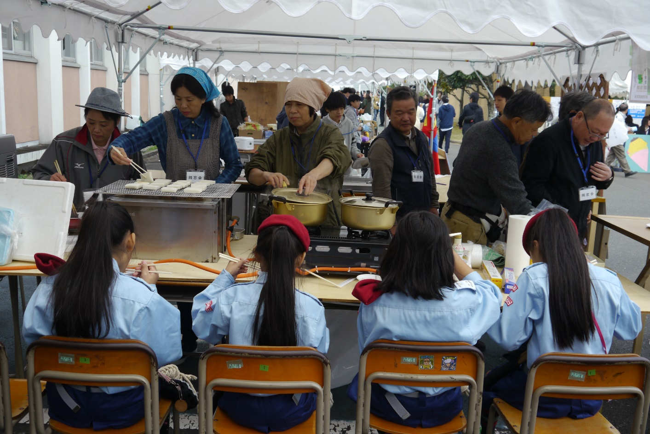
以前は「おそば屋さん」で人気のお店でした。
「おいしかったおそばは無いのですか？」と、何名かの方が。

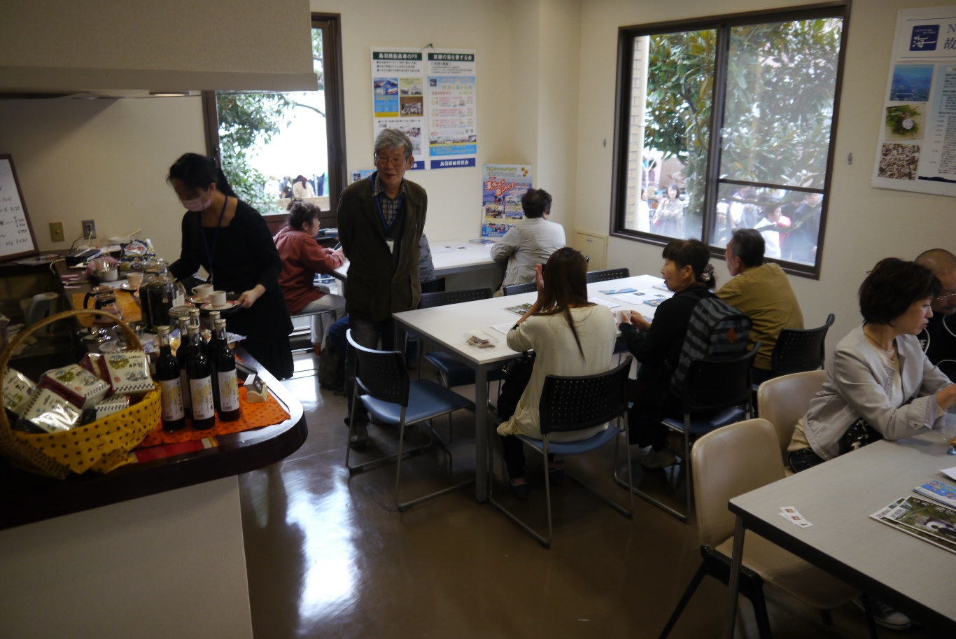
百周年記念館内で「中村コーヒー店」開店。
先日の伊勢志摩サミットの際、ファーストレディーをもてなした、
おいしいコーヒーが￥300、安い！
こちらも常連客が出来てきています。
多くのお客さんに来ていただき、ありがとうございました。
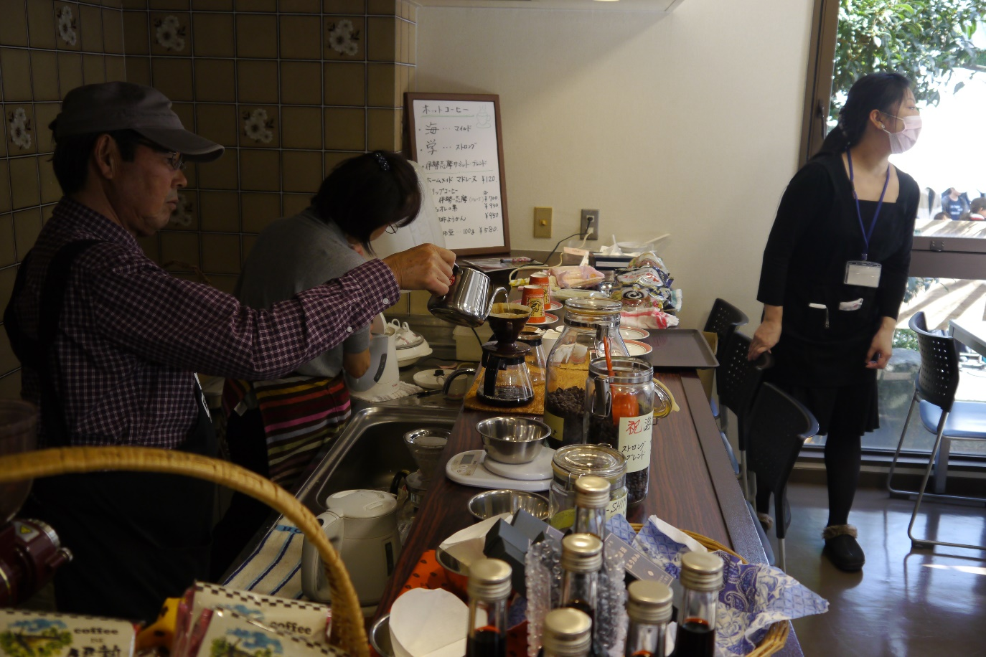
中村コーヒー店の中村さんと奥さんです。
普段は伊勢市の河崎（勢田川沿い）でお店していますので、ぜひとも寄ってください。

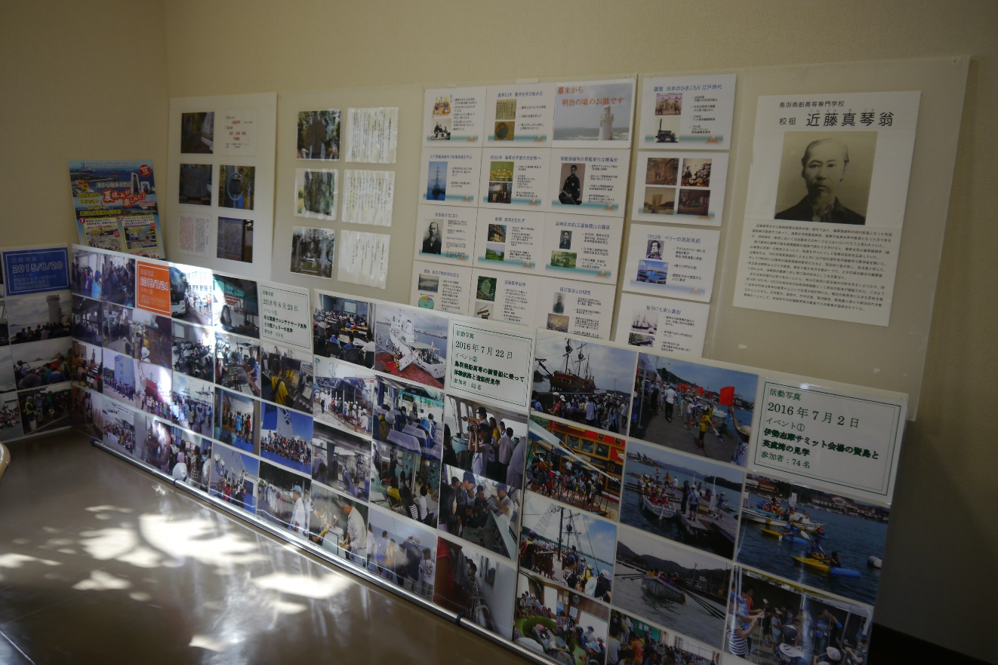
百周年記念館では近藤真琴の紹介とNPO法人故郷の海を愛する会の活動紹介を
写真パネルで行いました。
今年もすでに3回の活動を実施し、多くの参加者を得て、成功裏に終了しています。
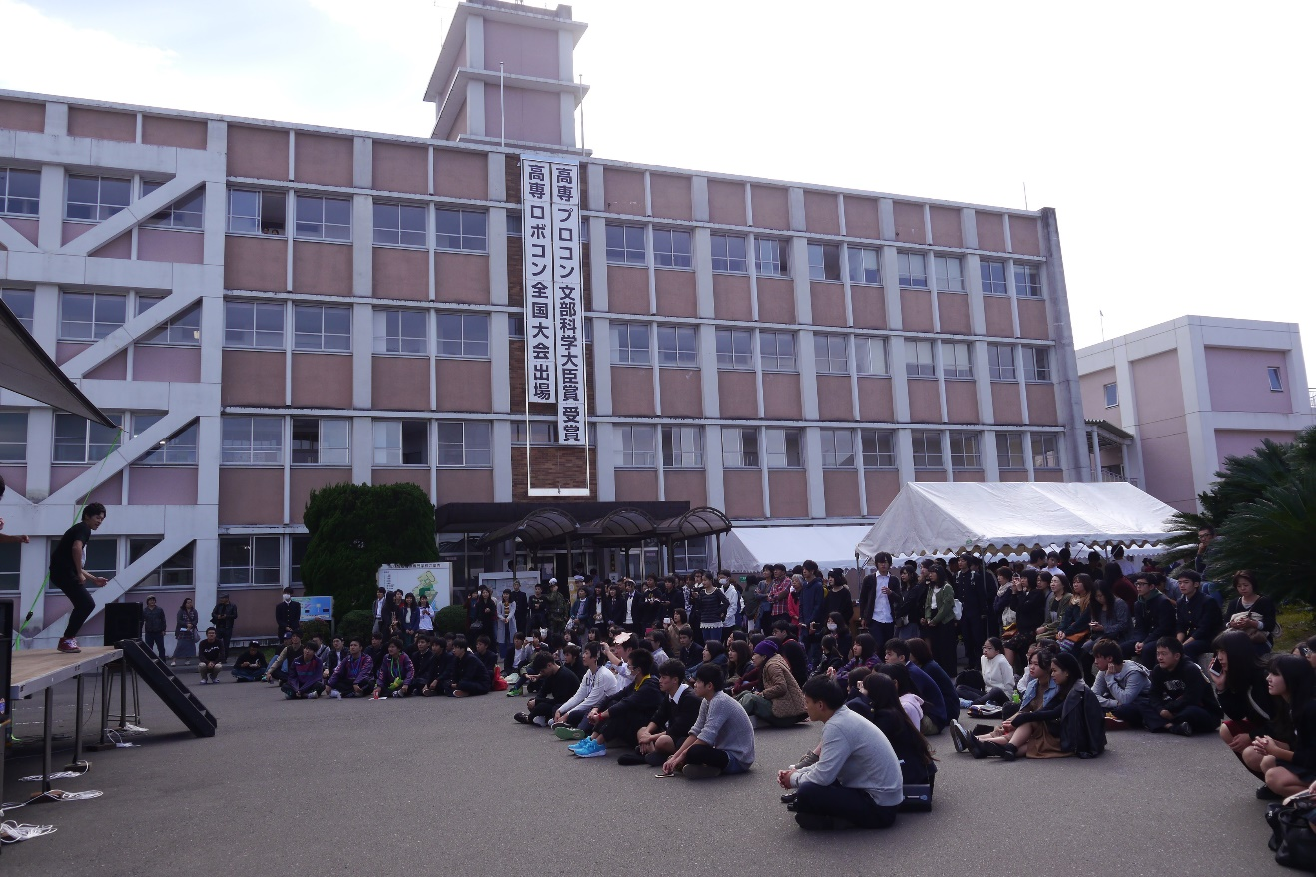
校舎正面には高専プロコンで大臣賞受賞の垂れ幕と高専ロボコンの全国大会出場の垂れ幕が
誇らしげに掲げられていました。
嬉しいことです。

今日は天気も良く、多くの一般客が海学祭を楽しみに来てくれたようで、何よりでした。

